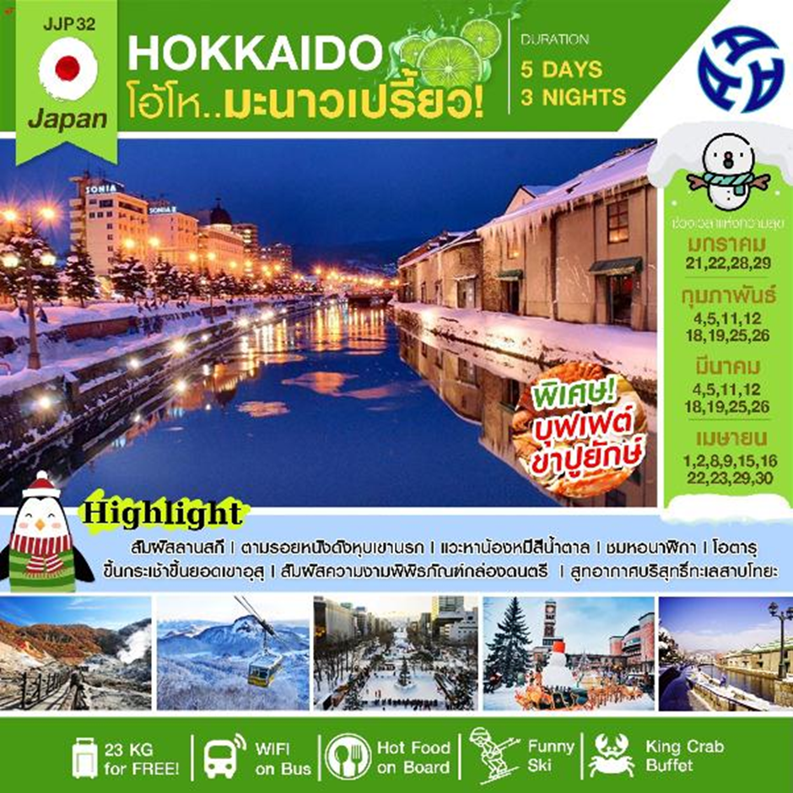

|  |  |  |  |  |  |
| --- | --- | --- | --- | --- | --- |
|  | **โปรแกรมการเดินทาง** | **เช้า** | **เที่ยง** | **ค่ำ** | **โรงแรมที่พัก** |
| **1** | กรุงเทพฯ (สุวรรณภูมิ) – ซัปโปโร (ชิโทเซ่)  HB 7904 23.05 – 07:55+1 |  |  |  | **-** |
| **2** | ชิโทเซ่ – โนโบริเบ็ตสึ – จิโกกุดานิ – ศูนย์อนุรักษ์หมี  กระเช้าขึ้นยอดเขาอุสุ – ทะเลสาบโทยะ |  |  |  | **TOYA HANABI HOTEL (Onsen)**หรือเทียบเท่า |
| **3** | โอตารุ – พิพิธภัณฑ์กล่องดนตรี และเครื่องแก้ว  สนุกสนานลานสกี – เมืองซัปโปโร |  |  |  | **La’GENT CITY SAPPORO HOTEL**หรือเทียบเท่า |
| **4** | ศาลาว่าการ – หอนาฬิกา – สวนโอโดริ – ตลาดปลาโจไก  ซัปโปโรโดม – มิตซุยเอ้าท์เลท – ทานูกิโคจิ – ซูซูกิโนะ |  |  |  | **La’GENT CITY SAPPORO HOTEL**หรือเทียบเท่า |
| **5** | ซัปโปโร (ชิโทเซ่) – กรุงเทพฯ (สุวรรณภูมิ)  HB 7905 09:55 – 16:35 |  |  |  | **-** |

**วันที่1 กรุงเทพ-สนามบินสุวรรณภูมิ**

**20.00 น.** คณะพร้อมกัน ณ **อาคารผู้โดยสารขาออกระหว่างประเทศชั้น4 สนามบินสุวรรณภูมิเคาน์เตอร์สายการบิน** **Asia Atlantic Airlines** พบเจ้าหน้าที่ของบริษัทฯ คอยให้การต้อนรับและอำนวยความสะดวก

**23.05 น.** ออกเดินทางสู่**เมืองซัปโปโร** ประเทศ**ญี่ปุ่น** โดยสายบิน **Asia Atlantic Airlines** เที่ยวบินที่ **HB7904** *(ใช้ระยะเวลาในการเดินทางประมาณ 6.50 ชั่วโมง)*

**\*บริการอาหารร้อน และเครื่องดื่มบนเครื่อง**

**วันที่2 ชิโทเซ่-โนโบริเบ็ตสึ-จิโกกุดานิ-ดาเตะจิไดมูระ-ทะเลสาบโทยะ**

**07.55 น.** เดินทางถึง**สนามบินชิโทเซ่ เกาะฮอกไกโด** หลังผ่านพิธีตรวจคนเข้าเมืองแล้ว (**เวลาที่ญี่ปุ่น เร็วกว่าเมืองไทย 2 ชั่วโมง** กรุณาปรับนาฬิกาของท่านเพื่อความสะดวกในการนัดหมายเวลา) *\*\*\*สำคัญมาก!! ประเทศญี่ปุ่นไม่อนุญาตให้นำอาหารสด จำพวก เนื้อสัตว์ พืช ผัก ผลไม้ เข้าประเทศ หากฝ่าฝืนมีโทษปรับและจับ \*\*\**

นำทางสู่ **เมืองโนโบริเบ็ตสึ** สถานตากอากาศและน้ำแร่ที่มีชื่อเสียงที่สุดของเกาะฮอกไกโด ซึ่งมีน้ำร้อนที่แตกต่างกัน 11 ชนิด นับเป็นน้ำร้อนที่ดีและมีประสิทธิภาพมากที่สุดของญี่ปุ่น ภายในเมืองแห่งนี้เต็มไปด้วยโรงแรม และที่พักสไตล์ญี่ปุ่นเรียวกังมากมาย นำท่านชม **จิโกกุดานิ หรือ หุบเขานรก** ซึ่งเกิดจากภูเขาไฟที่ยังไม่ดับถูกปกคลุมไปด้วยหมอกควันและกลิ่นของกัมมะถัน ชมบ่อน้ำพุร้อนและบ่อโคลนเดือดอันเป็นปรากฏการณ์ทางธรรมชาติที่ยังคงอยู่

**เที่ยง** **รับประทานอาหารเที่ยง ณ ภัตตาคาร**

นำท่านชม **ภูเขาไฟโชวะชินซัน** (Showa Shinzan) เป็นภูเขาไฟที่เกิดขึ้นใหม่ มีอายุน้อยที่สุดในประเทศญี่ปุ่น เกิดขึ้นโดยการเกิดแผ่นดินไหวและก่อตัวขึ้นบนพื้นที่ราบทุ่งข้าวสาลี มีความชสูง 290 เมตร ในระหว่างปี 1943-1945 สมัยจักรรพรรดิโชวะ ปัจจุบันยังคงมีควันกำมะถันลอยอยู่เหนือปล่องภูเขาไฟ ภูเขาไฟแห่งนี้ตั้งอยู่ใกล้กับภูเขาไฟอุสุ จากนั้นนำท่าน **นั่งกระเช้าไฟฟ้าขึ้นสู่ยอดเขาอุสุ** เพื่อชมทิวทัศน์แบบพาโนราม่า จากจุดชมวิวด้านบน ท่านสามารถมองเห็นทัศนียภาพอันงดงามของ ทะเลสาบโทยะ (Lake Toya) และภูเขาโชวะชินซัน(Showa Shinzan) และจุดชมวิวอีกแห่งหนึ่งก็จะเห็นวิวของมหาสมุทรและหลุมขนาดใหญ่ที่เกิดจากการปะทุของภูเขาไฟอุสุในปี 1977 ซึ่งระเบิดปะทุติดต่อกันนานถึง 2 ปี จนกลายเป็นภูเขาโชวะดังที่เห็นอยู่ในปัจจุบัน ภูเขาไฟอุสุ (Usuzan) เป็นภูเขาไฟที่ยังไม่ดับสนิท มีความสูง 733 เมตรเหนือระดับน้ำทะเล ในรอบร้อยปีที่ผ่านมาเกิดการปะทุขึ้น 4 ครั้ง คือ ปี ค.ศ. 1910,1944-45, 1977 และปี 2000 ซึ่งทำให้เถ้าถ่านจำนวนมากพุ่งออกมาเป็นระยะทางไกลทำลายอาคารต่าง ๆ ในพื้นที่บางสวนของเมืองโทยะโกะออนเซน นำท่านชม **ศูนย์อนุรักษ์หมีสีน้ำตาล** (BearPark) เป็นสถานที่เพาะพันธุ์หมีสีน้ำตาล นักท่องเที่ยวสามารถเยี่ยมชมลูกหมีสีน้ำตาลได้อย่างใกล้ชิดผ่านกระจกใส และมีหมีโตเต็มวัยที่ไม่ดุร้ายโชว์ลีลาอ้อนขออาหารจากนักท่องเที่ยว เป็นภาพที่น่ารักน่าเอ็นดูทีเดียว หากใครต้องการใกล้ชิดกว่านี้ก็สามารถเข้าไปยังห้องสังเกตการณ์พิเศษ ”กรงมนุษย์” ซึ่งจะมองเห็นหมีสีน้ำตาลเดินผ่านไปมา และได้ยินเสียงและกลิ่นของหมีผ่านรูระบายอากาศเล็ก ๆ นอกจากนี้ยังยังขายขนมปังและแอปเปิ้ล ให้นักท่องเที่ยวได้ป้อนอาหารหมีอีกด้วย นำท่านเดินทางไปยัง **ทะเลสาบโทยะ** (Lake Toya) วนอุทยานแห่งชาติชิโกทสุ เป็นทะเลสาบที่เกิดจากแอ่งปากปล่องภูเขาไฟที่มีขนาดใหญ่อันดับสามของญี่ปุ่น และผลจากการระเบิดของภูเขาไฟทำให้มีลาวาทับถมจนปิดกั้นทางน้ำไหลไม่ให้ออกจากทะเลสาบได้ ด้านหลังมีภูเขาอุสุและภูเขาโชวะชินซัง ส่วนด้านหน้ามีภูเขาโยเทอิจึงเป็นภาพทิวทัศน์ที่สวยงามอย่างยิ่ง จนได้ชื่อว่าเป็นวิวที่งดงามที่สุดอันดับสามของเกาะฮอกไกโดเลยทีเดียว นำท่านพักค้างคืน ณ ที่พักบริเวณทะเลสาบ

**เย็น** **รับประทานอาหารเย็น ณ ภัตตาคารของโรงแรม**

พักที่ TOYA HANABI หรือระดับเดียวกัน อิสระให้ท่านอาบน้ำแร่รวมแบบญี่ปุ่น (ออนเซน)

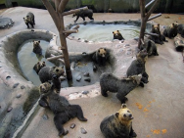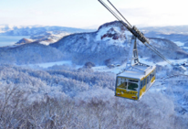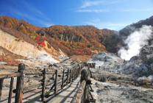

**วันที่3 โอตารุ-พิพิธภัณฑ์กล่องดนตรี-สนุกสนานลานสกี-ซัปโปโร**

**เช้า**  **รับประทานอาหารเช้า ณ โรงแรม**

เช้านี้นำท่านเดินทางสู่ **เมืองโอตารุ** เมืองท่าที่เจริญรุ่งเรืองในฐานะที่เป็นเมืองค้าขายในช่วงปลายศตวรรษที่ 19 ถึง 20 และยังเป็นเมืองมีชื่อเสียงเกี่ยวกับการทำเครื่องแก้วที่สวยงาม และมีสไตล์รูปทรงอันเป็นเอกลักษณ์ นำท่านชม **คลองโอตารุ** สัญลักษณ์ของเมืองโอตารุที่ได้รับความนิยมถ่ายภาพ มีฉากหลังเป็นหลังคาอาคารก่ออิฐแดง โดยคลองโอตารุสร้างเสร็จในปี 1923 ถือว่าเป็นคลองที่เกิดจากการถมทะเล ใช้เป็นเส้นทางขนถ่าย สินค้าจากเรือใหญ่ ลงสู่เรือขนถ่าย แล้วนำสินค้ามาเก็บไว้ภายในโกดัง แต่ภายหลังได้เลิกใช้และถมคลองครึ่งหนึ่งทำเป็นถนนหลวงสาย 17 ส่วนที่เหลือไว้ครึ่งหนึ่งก็ได้ทำการปรับปรุงเป็นสถานที่ท่องเที่ยว ทั้งยังปรับปรุงทางเดินเลียบคลองด้วยอิฐสีแดง อิสระให้ท่านรูปเป็นที่ระลึก อิสระให้ท่านรูปเป็นที่ระลึก จากนั้นอิสระให้ท่านเดินเล่นชมเมืองโอตารุตามอัธยาศัย เช่น **พิพิธภัณฑ์กล่องดนตรีและเครื่องแก้ว** ที่รวบรวมกล่องดนตรีและเครื่องแก้วอันงดงามและหายากไว้มากมาย ท่านสามารถเลือกซื้อและเลือกชมสินค้าพื้นเมืองงานฝีมือต่าง ๆ อาทิเช่น ตุ๊กตาแก้ว ชาม แก้ว โคมไฟ เพลิดเพลินไปกับร้านขายกล่องดนตรี ซึ่งมีกล่องดนตรีขนาดเล็กไปจนถึงขนาดใหญ่ โดยท่านสามารถเลือกเพลงต่าง ๆ ได้ด้วยตัวของท่านเอง ร้านขายเครื่องแก้ว ที่มีตั้งแต่กระดิ่งแก้วอันจิ๋วไปจนถึงโคมระย้า ร้านขายขนมอบต่างๆ ที่ท่านสามารถชิมตามใจชอบโดยเฉพาะ**ร้าน KITAKARO** ซึ่งมีขนมแบบอบจากเตาสดๆ ใหม่ๆ ให้อร่อยจนลืมอ้วนกันเลยทีเดียว และเหมาะที่จะซื้อของฝากเป็นอย่างดี และยังมีอีกหนึ่งร้านที่ท่านต้องมีเวลากับร้านนี้ คือ**ร้าน LeTAO** ร้านชีสเค้กแสนอร่อย ด้วยบรรยากาศในร้านตกแต่งด้วยไม้ที่แสนอบอุ่น ขับกล่อมด้วยเพลงสากลแบบมิวสิคบ๊อกซ์

**เที่ยง** **รับประทานอาหารเที่ยง (Japanese Hokkei Set)**

นำท่านไปยัง **SAPPORO BANKEI SKI AREA** ลานสกีที่มีความสูงถึง 482 เมตร มีลู่สกีทั้งหมด 14 ลู่สกี ประกอบไปด้วย คอร์สสำหรับมือใหม่และครอบครัว 6 คอร์ส เนินลู่สกีชันปานกลาง 4 คอร์ส และเนินลู่สกีแบบยาก สำหรับผู้ที่ชำนาญแล้วอีก 4 คอร์ส และมี SNOW KIDS PARK สวนสนุกสำหรับเด็กเล็ก มีท่อสไลเดอร์ ลิฟท์สายพานสำหรับผู้ที่ไม่เคยมีประสบการณ์ พร้อมทั้งศูนย์อาหารและที่นั่งสำหรับนักพักบริการ *(ราคาไม่รวมอุปกรณ์เครื่องเล่นต่างๆ)* นำท่านเดินทางสู่ **เมืองซัปโปโร** เมืองหลวงของเกาะฮอกไกโด ศูนย์กลางทางด้านวัฒนธรรม เศรษฐกิจ และการปกครองของเกาะ ซึ่งเปรียบเสมือนประตูสู่ เกาะฮอกไกโด และเคยเป็นสถานที่จัดโอลิมปิคฤดูหนาวในปี ค.ศ. 1972 ที่มีชื่อเสียงเป็นอย่างมาก

**เย็น** **อิสระรับประทานอาหารเย็นตามอัธยาศัย**

พักที่ La’GENT SAPPORO หรือระดับเดียวกัน

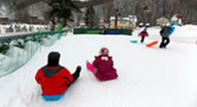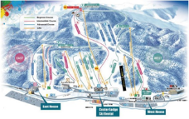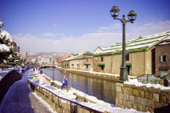

**วันที่4 อดีตศาลาว่าการ-หอนาฬิกา-สวนโอโดริ ฟาร์ค-ตลาดปลาโจไก-ซัปโปโรโดม**

**มิตซุย เอ้าท์เลท-ช้อปปิ้งย่านทานูกิโคจิ-ย่านซูซูกิโนะ**

**เช้า**  **รับประทานอาหารเช้า ณ โรงแรม**

**นำท่านชม*- 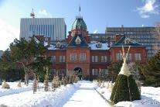อดีตอาคารที่ว่าการของฮอกไกโด (Former Hokkaido Govt. Office Building)*** (ตึกอิฐแดง) เป็นตึกสไตล์นีโอบารอค มีลักษณะพิเศษที่มีหลังคายอดแหลมและกรอบหน้าต่างเป็นเอกลักษณ์ เปรียบเสมือนอนุสาวรีย์การบุกเบิกของฮอกไกโด ปัจจุบันได้รับการขึ้นทะเบียนเป็นมรดกทางวัฒนธรรมของชาติ

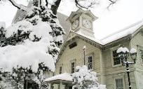 ***- หอนาฬิกาประจำเมือง (CLOCK TOWER)*** เป็นหอนาฬิกาที่ดำรงอยู่ในฐานะสัญลักษณ์ของซัปโปโร มีหน้าปัดนาฬิกาทั้งสี่ด้านที่ทำจากอเมริกา ปัจจุบันถือเป็นหอนาฬิกาที่เก่าแก่ที่สุดของญี่ปุ่น และเป็นสถานที่นักท่องเที่ยวทั่วโลกรู้จัก และนิยมถ่ายรูปเป็นที่ระลึก

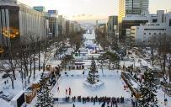 ***- บริเวณสวนสาธารณะโอโดริ******(Odori Promenade)***  ซึ่งเป็นสวนหย่อมขนาดใหญ่ ตั้งอยู่ใจกลางเมืองซัปโปโร มีความยามถึง 1.5 กิโลเมตร บริเวณเกาะกลางมีสวนหย่อมขนาดใหญ่ และยังเป็นที่ตั้งของหอคอยส่งสัญญาณซัปโปโร ***SAPPORO TOWER*** ซึ่งสามารถขึ้นไปชมวิวแบบพาโนรามาของเมืองซัปโปโรได้เลยทีเดียว

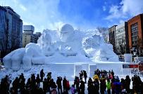 ซึ่งบริเวณนี้ในช่วงงาน ***เทศกาลหิมะซัปโปโร* *(Hokkaido Snow Festiva) ครั้งที่ 69 ประจำปี 2018*** (จัดขึ้นในระหว่างวันที่ 5-11 กุมภาพันธ์) ซึ่งเป็นงานเทศกาลฤดูหนาวสุดยิ่งใหญ่ประจำปีของเมืองฮอกไกโดที่จัดขึ้นในช่วงเดือนกุมภาพันธ์ของทุกปี เป็นงานเทศกาลที่ได้รับความสนใจจากผู้คนทั้งในและต่างประเทศเป็นจำนวนมาก ซึ่งแต่ละปีจะมีนักท่องเที่ยวแห่เข้าชมงานอย่างล้นหลามโดยในปีล่าสุดมียอดผู้เข้าร่วมงานถึง 2 ล้านคนเลยทีเดียว อีกทั้งยังเป็นกิจกรรมที่ได้รับความนิยมมากที่สุดของชาวญี่ปุ่นเลยก็ว่าได้

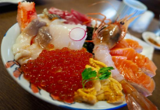 ***- ตลาดปลาโจไก (Sapporo Jogai Market)*** ประกอบด้วยร้านค้า และร้านอาหารกว่า 80 ร้าน เรียงรายตลอดบล็อกขึ้นไปนอกตลาดขายส่งซัปโปโร เป็นหนึ่งในตลาดที่ใหญ่ที่สุดของเมือง ร้านค้าต่างๆ จำหน่ายอาหารทะเล เช่น ปู หอยเม่นทะเล ไข่ปลาแซลมอน ปลาหมึก และหอยเชลล์ ผลผลิตอื่น ๆ ในท้องถิ่น เช่น ข้าวโพด แตงโม และมันฝรั่งตามฤดูกาล ราคาก็เหมาะสม อาหารท้องถิ่นที่ขึ้นชื่อคือ Donburi

**เที่ยง** **รับประทานอาหารเที่ยง (Japanese Hokkei Set)**

นำท่านเดินทางสู่ **ซัปโปโรโดม** (Sapporo Dome) เป็นสนามกีฬาในร่มขนาดยักษ์ สามารถจุผู้ชมได้มากถึง 80,000 คน เปิดใช้เมื่อปี 2001 ปัจจุบันใช้เป็นสนามสำหรับฝึกซ้อม ทีมเบสบอล Hokkaido Nippon-Ham Fighters และทีมฟุตบอล Condasole Sapporo ซึ่งเมสซี่เจ (ชนาธิป สรงกระสินธ์) กองกลางทีมชาติไทย ก็เล่นให้กับทีมคอนซาโดเลซัปโปโร แห่งนี้ด้วยเช่นกัน ถ้าพูดถึงความทันสมัยของสนามแห่งนี้ ตัวสนามสามารถสลับชนิดของพื้นได้ระหว่างพื้นหญ้าจริงและพื้นหญ้าเทียม ใช้เวลาสลับพื้นที่ประมาณ 5 ชั่วโมงเท่านั้น และยังเป็นที่ใช้จัดนิทรรศการ หรือคอนเสิร์ตต่างๆ ได้อีกด้วย นอกจากนี้ยังมีจุดชมวิว ที่ทำเป็นท่อยื่นออกมา สามารถมองเห็นเมืองซัปโปโรได้ที่ความสูง 53 เมตร นำคณะเดินทางไปยัง **MITSUI OUTLET PARK** เอ้าท์เลทซึ่งเปิดตัวเป็นครั้งแรกในฮอกไกโด เพียบพร้อมด้วยสินค้าสำหรับทุกคนตั้งแต่แบรนด์ชั้นนำจากต่างประเทศ สินค้าแฟชั่นหญิงชาย และเด็ก จนถึงอุปกรณ์กีฬาและกิจกรรมกลางแจ้งและสินค้าทั่วไป ประกอบด้วยแบรนด์ดังถึง 130 แบรนด์ ซึ่งในบรรดาแบรนด์ดังเหล่านี้ จะมีถึง 58 แบรนด์ที่เป็นแบรนด์ที่เพิ่งเปิดสาขาในฮอกไกโด และ 9 แบรนด์ที่เปิดตัวเป็นครั้งแรกในประเทศญี่ปุ่น นอกจากนี้ภายในห้างยังมีศูนย์อาหารขนาดใหญ่ที่จุได้ 650 ที่นั่ง เช่นเดียวกับ Hokkaido Roko Farm Bridge ซี่งเป็นพื้นที่ที่มีสินค้าท้องถิ่นและสินค้าจากฟาร์ม เอาท์เลทที่นี่จึงเต็มไปด้วยสรรพสิ่งให้ชาวฮอกไกโดและนักท่องเที่ยวจากต่างชาติได้สัมผัส อิสระให้ท่านช้อปปิ้งที่ย่าน **ถนนทานูกิโคจิ** แหล่งช้อปปิ้งเก่าแก่ที่สืบทอดมาตั้งแต่ยุคบุกเบิก เหมาะสำหรับจับจ่ายซื้อหาของฝากจากฮอกไกโด เป็นชุมชนร้านค้าประมาณ 200 ร้านค้า ทอดยาวกว่า 1 กิโลเมตรตลอดทิศตะวันออกและตะวันตกของใจกลางเมืองซัปโปโร เชื่อมต่อกันด้วยหลังคาโครงสร้างที่รองรับทุกสภาพอากาศ จึงสามารถใช้งานได้โดยไม่ต้องกังวลถึงฝนหรือหิมะแสงแดดเป็นแหล่งช้อปปิ้งที่เต็มไปด้วยความคึกคักมีชีวิตชีวา หรือจะเดินเล่นชมเมืองที่ **ย่านซูซูกิโนะ** (Susukino) ที่ย่านกินดื่มที่ใหญ่ที่สุดของเมืองซัปโปโร มั่งคั่งด้วยร้านค้าและแวดล้อมไปด้วยร้านอาหารแยะเต็มไปหมด แต่สำหรับราเมน แนะนำต้องไปที่ซอยนี้คือ “Ramen Yokocho” เป็นซอยราเมน สามารถเลือกร้านตามความชอบ ทั้งชนิดเส้นราเมนน้ำซุปรสชาติและเครื่องเคราต่าง ๆ

**เย็น** **รับประทานอาหารเย็น ณ ภัตตาคาร NANDA**

*บริการท่านด้วย บุฟเฟ่ต์ปิ้งย่างซีฟู้ดจากทะเลสดๆ นานาชนิด ตั้งแต่หอยนางรม หอยเชลล์ หอยแมลงภู่นิวซีแลนด์ หอยตลับ กุ้งก้ามกราม กุ้งแม่น้ำ กั้ง ปลาไข่ ปลาแซลมอน และไฮไลท์นั่นก็คือ ปูฮอกไกโด นั่นเอง ปูของที่นี่มีให้เลือกด้วยกัน 3 ชนิด ตั้งแต่ขาปูยักษ์ทาระบะ ปูหิมะ และปูขนตัวใหญ่ ที่เรียงรายกันอยู่บนเคาน์เตอร์ให้คุณเลือกได้แบบไม่อั้น*

พักที่ TOYA HANABI หรือระดับเดียวกัน อิสระให้ท่านอาบน้ำแร่รวมแบบญี่ปุ่น (ออนเซน)

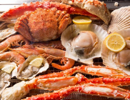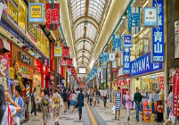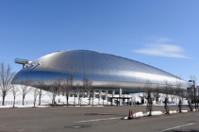

**วันที่5 ซัปโปโร-กรุงเทพฯ-สุวรรณภูมิ**

**เช้า**  **รับประทานอาหารเช้า ณ โรงแรม**

นำทานเดินทางสู่**สนามบินชิโทเซ่** เพื่อเดินทางกลับสู่กรุงเทพฯ ตรวจเช็คเอกสารและสัมภาระ

**09.55 น.** ออกเดินทางจาก**เมืองซัปโปโร** กลับกรุงเทพฯ โดยสายบิน **Asia Atlantic Airlines** เที่ยวบินที่ **HB7905** *(ใช้ระยะเวลาในการเดินทางประมาณ 8.30 ชั่วโมง)*

**\*บริการอาหารร้อน และเครื่องดื่มบนเครื่อง**

**16.35 น.** เดินทางถึง **สนามบินสุวรรณภูมิ** โดยสวัสดิภาพ

**☺☺☺☺☺☺☺☺☺**

**โปรแกรมอาจจะมีการปรับเปลี่ยนตามความเหมาะสมของสภาพอากาศและฤดูกาล**

**\*\* ปล. ไม่มีราคาเด็ก เนื่องจากเป็นราคาพิเศษ / Infant เด็กอายุต่ำกว่า 2 ปี ราคา 9,500.-\*\***

**\*\*ราคาทัวร์ข้างต้นยังไม่รวมค่าทิปคนขับรถ มัคคุเทศก์ และหัวหน้าทัวร์**

**ท่านละ 1,500 บาท(ขออนุญาติเก็บทริปที่สนามบินก่อนเดินทาง)**

**สำหรับลูกค้าท่านที่ไม่เอาตั๋วเครื่องบิน หักค่าตั๋วออก 10,000 บาท**

|  |  |  |  |
| --- | --- | --- | --- |
| **วันเดินทาง** | **ผู้ใหญ่** | **เด็ก** | **พักเดี่ยว** |
| **21-25 ม.ค.61** | **29,900.-** | **29,900.-** | **8,900.-** |
| **22-26 ม.ค.61** | **29,900.-** | **29,900.-** | **8,900.-** |
| **28 ม.ค.-01 ก.พ.61** | **29,900.-** | **29,900.-** | **8,900.-** |
| **29 ม.ค.-02 ก.พ61** | **29,900.-** | **29,900.-** | **8,900.-** |
| **04-08 ก.พ.61** | **43,900.-** | **43,900.-** | **8,900.-** |
| **05-09 ก.พ.61** | **43,900.-** | **43,900.-** | **8,900.-** |
| **11-15 ก.พ.61** | **35,900.-** | **35,900.-** | **8,900.-** |
| **12-16 ก.พ.61** | **35,900.-** | **35,900.-** | **8,900.-** |
| **18-22 ก.พ.61** | **35,900.-** | **35,900.-** | **8,900.-** |
| **19-23 ก.พ.61** | **35,900.-** | **35,900.-** | **8,900.-** |
| **25 ก.พ.-01 มี.ค.61** | **35,900.-** | **35,900.-** | **8,900.-** |
| **26 ก.พ.-02 มี.ค.61** | **35,900.-** | **35,900.-** | **8,900.-** |
| **04-08 มี.ค.61** | **33,900.-** | **33,900.-** | **8,900.-** |
| **05-09 มี.ค.61** | **33,900.-** | **33,900.-** | **8,900.-** |
| **11-15 มี.ค.61** | **33,900.-** | **33,900.-** | **8,900.-** |
| **12-16 มี.ค.61** | **33,900.-** | **33,900.-** | **8,900.-** |
| **18-22 มี.ค.61** | **33,900.-** | **33,900.-** | **8,900.-** |
| **19-23 มี.ค.61** | **33,900.-** | **33,900.-** | **8,900.-** |
| **25-29 มี.ค.61** | **33,900.-** | **33,900.-** | **8,900.-** |
| **26-30 มี.ค.61** | **33,900.-** | **33,900.-** | **8,900.-** |
| **01-05 เม.ย.61** | **35,900.-** | **35,900.-** | **8,900.-** |
| **02-06 เม.ย.61** | **35,900.-** | **35,900.-** | **8,900.-** |
| **08-12 เม.ย.61** | **35,900.-** | **35,900.-** | **8,900.-** |
| **09-13 เม.ย.61** | **37,900.-** | **37,900.-** | **8,900.-** |
| **15-19 เม.ย.61** | **37,900.-** | **37,900.-** | **8,900.-** |
| **16-20 เม.ย.61** | **35,900.-** | **35,900.-** | **8,900.-** |
| **22-26 เม.ย.61** | **35,900.-** | **35,900.-** | **8,900.-** |
| **23-27 เม.ย.61** | **35,900.-** | **35,900.-** | **8,900.-** |
| **29 เม.ย.-03 พ.ค.61** | **39,900.-** | **35,900.-** | **8,900.-** |
| **30 เม.ย.-04 พ.ค.61** | **39,900.-** | **35,900.-** | **8,900.-** |

**อัตราค่าบริการรวม**

* ค่าตั๋วเครื่องบินโดยสารชั้นประหยัด รวมภาษีสนามบินและธรรมเนียมเชื้อเพลิง
* ค่าที่พักห้องคู่ (2-3 ท่าน) ดังที่ระบุในรายการหรือระดับเดียวกัน

*\*\* ในกรณีที่ท่านจองห้องพักแบบ TRIPLE [2 เตียง+1 ที่นอนเสริม] แล้วทางโรงแรมไม่สามารถจัดหาห้องพักแบบ TRIPLE ได้ ทางบริษัทอาจมีการจัดห้องพักให้ตามความเหมาะสมต่อไป หรืออาจมีค่าใช้จ่ายบางส่วนเพิ่มเติม \*\**

* ค่าอาหาร ดังที่ระบุในรายการ
* ค่าเข้าชม ดังที่ระบุในรายการ
* ค่ารถนำเที่ยว ดังที่ระบุในรายการ
* ค่าประกันอุบัติเหตุในระหว่างการเดินทาง

**อัตราค่าบริการไม่รวม**

* ค่าใช้จ่ายส่วนตัว เช่น ค่าอาหาร-เครื่องดื่ม นอกเหนือรายการทัวร์ ค่าซักรีด ค่ามินิบาร์ ค่าโทรศัพท์ ฯลฯ
* ค่าธรรมเนียมวีซ่าเข้าประเทศญี่ปุ่น กรณีประกาศให้กลับมายื่นร้องขอวีซ่าอีกครั้ง (เนื่องจากทางญี่ปุ่นได้ประกาศยกเว้นการยื่นวีซ่าเข้าประเทศญี่ปุ่นให้กับคนไทยสำหรับผู้ที่ประสงค์พำนักระยะสั้นในประเทศญี่ปุ่นไม่เกิน 15 วัน)
* ค่าปรับ สำหรับน้ำหนักกระเป๋าเดินทางที่เกินจากสายการบินกำหนด (23 กิโลกรัม)
* ค่าทำหนังสือเดินทาง
* ค่าธรรมเนียมเชื้อเพลิงที่ทางสายการบินอาจมีการเรียกเก็บเพิ่มเติมในภายหลัง
* **ค่าทิปคนขับรถ วันล่ะ 1,500 บาทต่อทิป** *(ค่าทิปหัวหน้าทัวร์แล้วแต่ความพึงพอใจของท่าน)*
* ภาษีหัก ณ ที่จ่าย 3% และภาษีมูลค่าเพิ่ม 7%

**เงื่อนไขการสำรองที่นั่ง**

* กรุณาจองล่วงหน้าอย่างน้อย 30 วันก่อนการเดินทาง และกรุณาเตรียมเงินมัดจำ **15,000 บาท** พร้อมกับเตรียมเอกสารส่งให้เรียบร้อย ภายใน 2-3 วัน หลังจากทำการจองแล้ว
* การชำระค่าทัวร์ส่วนที่เหลือทางบริษัทฯ จะเรียกเก็บก่อนเดินทางไม่น้อยกว่า 30 วัน ท่านควรจัดเตรียมค่าทัวร์ให้เรียบร้อยก่อนกำหนด เนื่องจากทางบริษัทต้องสำรองค่าใช้จ่ายในส่วนของค่าที่พักและตั๋วเครื่องบิน มิฉะนั้นจะถือว่าท่านยกเลิกการเดินทางโดยอัตโนมัติ
* หากท่านที่ต้องการออกตั๋วโดยสารภายในประเทศ (กรณีลูกค้าอยู่ต่างจังหวัด) ให้ท่านติดต่อเจ้าหน้าที่ ก่อนออกบัตรโดยสารทุกครั้ง หากออกบัตรโดยสารโดยมิแจ้งเจ้าหน้าที่ ทางบริษัทขอสงวนสิทธิ์ไม่รับผิดชอบค่าใช้จ่ายที่เกิดขึ้น รวมถึงการล่าช้าของสายการบินระหว่างประเทศ
* หากในคณะของท่านมีผู้ต้องการดูแลพิเศษ นั่งรถเข็น (Wheelchair), เด็ก, ผู้สูงอายุ, มีโรคประจำตัว หรือไม่สะดวกในการเดินทางท่องเที่ยวในระยะเวลาเกินกว่า 4 - 5 ชั่วโมงติดต่อกัน ท่านและครอบครัวต้องให้การดูแลสมาชิกภายในครอบครัวของท่านเอง เนื่องจากการเดินทางเป็นหมู่คณะ หัวหน้าทัวร์มีความจำเป็นต้องดูแลคณะทัวร์ทั้งหมด

**กรณียกเลิกการเดินทาง**

* ไม่สามารถยกเลิกได้ เนื่องจากเป็นราคาโปรโมชั่น และขอเก็บเงินทั้งหมด (แต่สามารถเปลี่ยนชื่อผู้เดินทางได้ตามกำหนดของแต่ละสายการบินก่อนการเดินทาง)

**หมายเหตุ**

* บริษัทฯ ขอสงวนสิทธิ์ยกเลิกการเดินทางก่อนล่วงหน้า 5 วัน ในกรณีที่ไม่สามารถทำกรุ๊ปได้อย่างน้อย 30 ท่าน ในกรณีนี้บริษัทฯ ยินดีคืนเงินให้ทั้งหมด หรือจัดหาคณะทัวร์อื่นให้ถ้าต้องการ
* บริษัทฯ ขอสงวนสิทธิ์ที่จะเปลี่ยนแปลงรายละเอียดบางประการในทัวร์นี้ เมื่อเกิดเหตุจำเป็นสุดวิสัยจนไม่อาจแก้ไขได้ และจะไม่รับผิดชอบใดๆ ในกรณีที่สูญหาย สูญเสีย หรือได้รับบาดเจ็บที่นอกเหนือความรับผิดชอบของหัวหน้าทัวร์และอุบัติเหตุสุดวิสัยบางประการ เช่น การจราจร, การนัดหยุดงาน, ภัยธรรมชาติ, การจลาจลต่างๆ เป็นต้น
* กรณีผู้เดินทางไม่สามารถเข้า-ออกเมืองได้ เนื่องจากเอกสารปลอมหรือการห้ามของเจ้าหน้าที่ไม่ว่าเหตุผลใดๆ ก็ตามทางบริษัทของสงวนสิทธิ์ในการ ไม่คืนค่าทัวร์ทั้งหมด
* หนังสือเดินทางต้องมีอายุการใช้งานเหลืออยู่ ไม่ต่ำกว่า 6 เดือน

**บริการเพิ่มเติม Wifi เล่นเน็ตชิว ชิว ตลอดทิป**

